În stadiile iniţiale, procesul P₁ este mai activ, deoarece 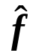- valorile de-a lungul căii corespunzătoare lui sunt mai mici decât - valorile de-a lungul celeilalte căi. Atunci când P₁ explorează c, iar procesul P₂ este încă la e, 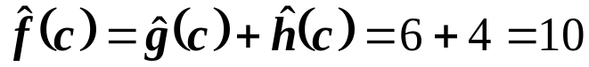, 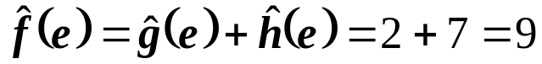 şi deci 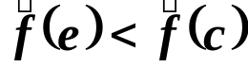. În acest moment, situaţia se schimbă: procesul P₂ devine activ, iar procesul P₁ intră în aşteptare. În continuare, 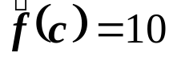, 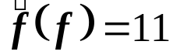, 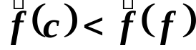 şi deci P₁ devine activ şi P₂ intră în aşteptare. Pentru că 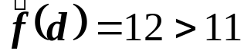, procesul P₁ va reintra în aşteptare, iar procesul P₂ va rămâne activ până când se va atinge starea scop t.
Căutarea schiţată mai sus porneşte din nodul iniţial şi este continuată cu generarea unor noduri noi, conform relaţiei de succesiune. În timpul acestui proces, este generat un arbore de căutare, a cărui rădăcină este nodul de start. Acest arbore este expandat în direcţia cea mai promiţătoare conform - valorilor, până la găsirea unei soluţii.

